|  |  |
| --- | --- |
| **Trường THCS Kiến Thiết** | **ĐỀ THAM KHẢO GIỮA HỌC KỲ I**  **NĂM HỌC: 2023 – 2024**  *MÔN: TOÁN 8*  *Thời gian: 90 phút (không kể thời gian phát đề)* |

**A. TRẮC NGHIỆM (2 điểm)**

**Câu 1.** Trong các biểu thức sau, biểu thức nào là đơn thức

|  |  |  |  |
| --- | --- | --- | --- |
| A. | B. | C. | D. |

**Câu 2**. Trong các biểu thức sau, biểu thức nào **không** phải là đa thức

|  |  |  |  |
| --- | --- | --- | --- |
| A. | B. 0 | C. | D. |

**Câu 3.** Đa thức có bậc là

|  |  |  |  |
| --- | --- | --- | --- |
| A. 4 | B. 3 | C. 2 | D. 1 |

**Câu 4.** Kết quả của phép nhân đơn thức là:

1.  B.  C.  D. 

|  |  |  |  |
| --- | --- | --- | --- |
|  |  |  |  |

**Câu 5**. Khi phân tích đa thức  thành nhân tử ta được

|  |  |  |  |
| --- | --- | --- | --- |
| A. | B. | C. | D. |

**Câu6.**Trong các phát biểu sau, phát biểu nào **sai**?

A. Hình chóp tam giác đều có ba cạnh bên bằng nhau

B. Hình chóp tam giác đều có các cạnh bên bằng nhau và đáy là hình tam giác có ba góc bằng nhau

C. Hình chóp tam giác đều có các cạnh bên bằng nhau và đáy là tam giác đều.

D. Hình chóp tam giác đều có tất cả các cạnh đều bằng nhau.

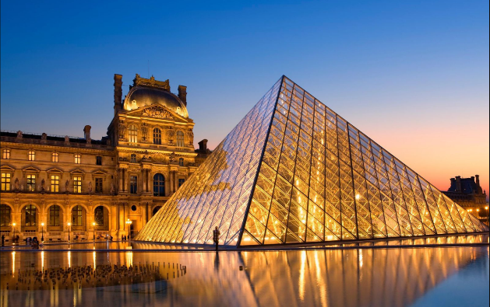**Câu 7**

Bảo tàng Louvre là một viện bảo tàng nghệ thuật và di tích lịch sử tại Paris, Pháp. Bảo tàng Louvre có dạng hình gì

A. Hình chóp tam giác đều

B. Hình tam giác đều.

C. Hình chóp tứ giác đều

D. Hình chóp tam giác cân.

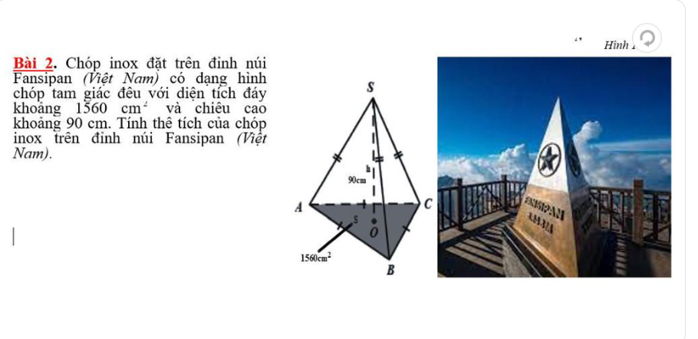**Câu 8**. Chóp inox đặt trên đỉnh núi Fansipan ( Việt Nam) có dạng hình chóp tam giác đều với diện tích đáy khoảng và chiều cao khoảng có thể tích là

|  |  |  |  |
| --- | --- | --- | --- |
| A. | B. | C. | D. |

**II – TỰ LUẬN (8 điểm)**

**Bài 1**. (2điểm) Viết các biểu thức sau thành bình phương của một tổng hoặc một hiệu

a) 

b) 

**Bài 2**.( 3điểm)

a) Thực hiện phép tính sau: 

b) Thực hiện phép chia sau: 

c) Tam giác ABC có độ dài ba cạnh lần lượt là: . Tính chu vi tam giác ABC khi 

**Bài 3**. (1 điểm) Phân tích các đa thức sau thành nhân tử

a) 

b) 

**Bài 4**. (0,5 điểm) Bánh ít là gai là loại bánh truyền thống của người dân Bình Định. Hương vị đặc biệt của bánh đã tạo nên một trong những món ăn đặc sắc trong danh sách ẩm thực Việt Nam. Bánh được gói trong một chiếc hộp có dạng hình chóp tứ giác đều, có độ dài cạnh đáy  và chiều cao . Hãy tính thể tích của hộp bánh.

**Bài 5.** (0,5 điểm) Người ta sử dụng một cái thang để leo lên một bức tường , biết rằng đầu thang tiếp xúc với vị trí cao nhất của bức tường, lúc này chân thang cách bức tường một đoạn . Tính chiều dài của cái thang (kết quả làm tròn một chữ số thập phân)

**Bài 6**. (1 điểm) Một tòa nhà  tầng đang gặp sự cố có đám cháy trên tầng . Để cứu hộ đám cháy, một xe cứu hỏa đã tiếp cận và chân thang đứng cách vị trí đám cháy .

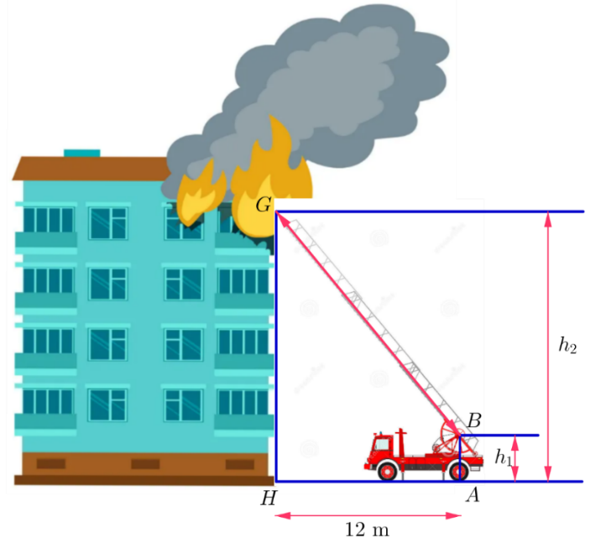

Biết chân thang cao so với mặt đất , ví trí đám cháy cách mặt đất .

a) Với thang xếp trên xe cứu hộ dài tối đa  thì có thể tiếp cận được vị trí đám cháy hay không? Vì sao?

b) Để tiếp cận được vị trí đám cháy, thì chân thang xếp cần phải di chuyển vào gần tòa nhà một khoảng là bao nhiêu mét?

**----HẾT----**

|  |
| --- |
|  |